**Практическая работа №1 «Перегрузка методов и полифорфизм».**

**Выполнил студент группы Юнязов Богдан Денисович.**

Вариант №23 Расчет площади квадрата {S=a2}, прямоугольника {S=a*b}, прямоугольного треугольника {S=a*b/2}, трапеции {S=(a+b)*h/2}.

1. Листинг кода.

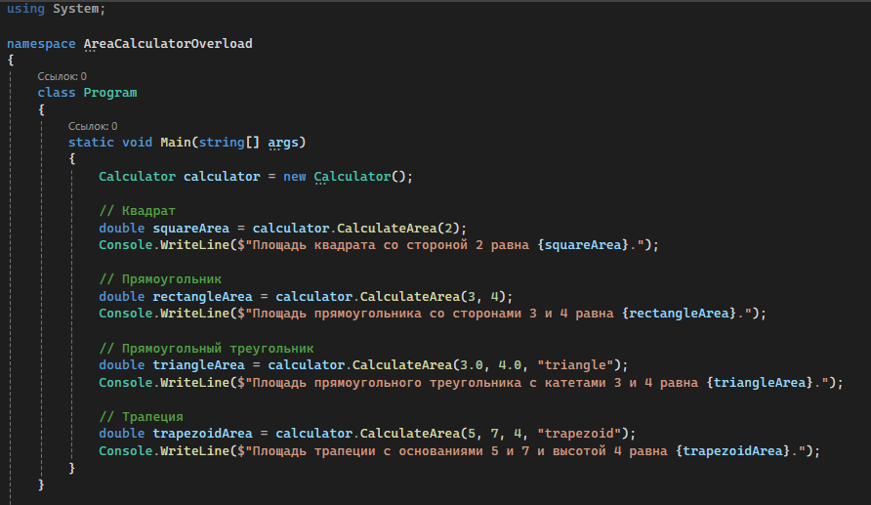

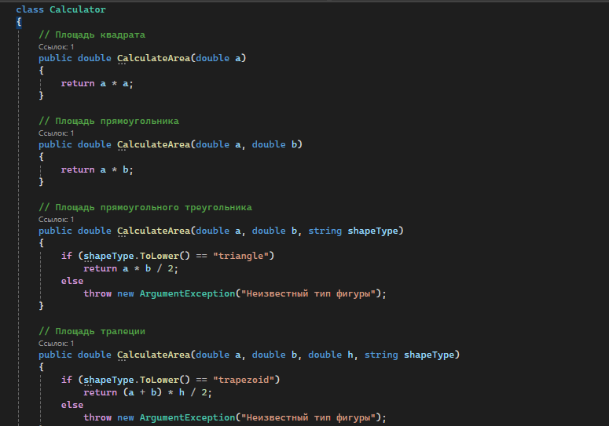

Результат:   
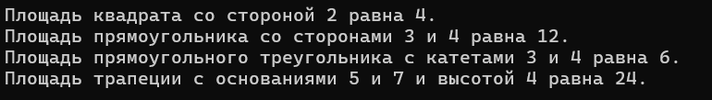

1. Листинг кода с использованием полиморфизма.

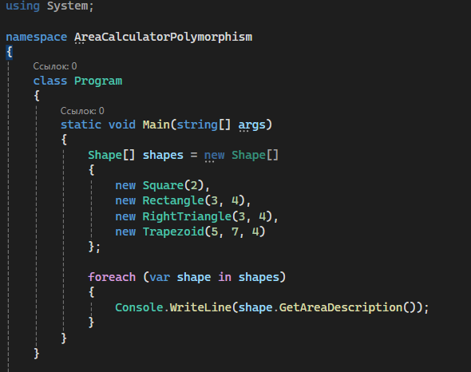

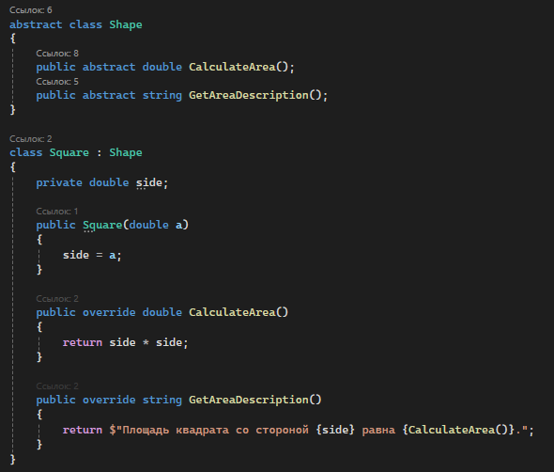

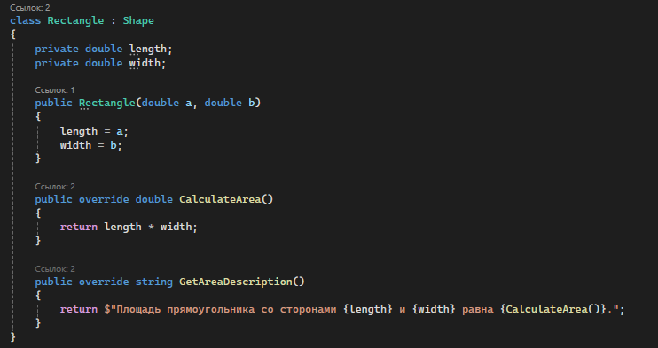

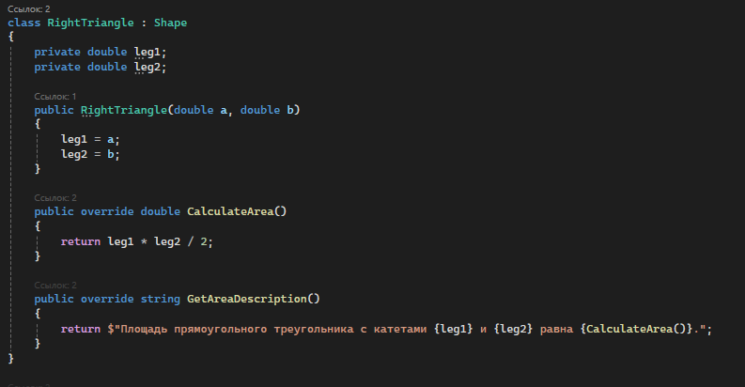

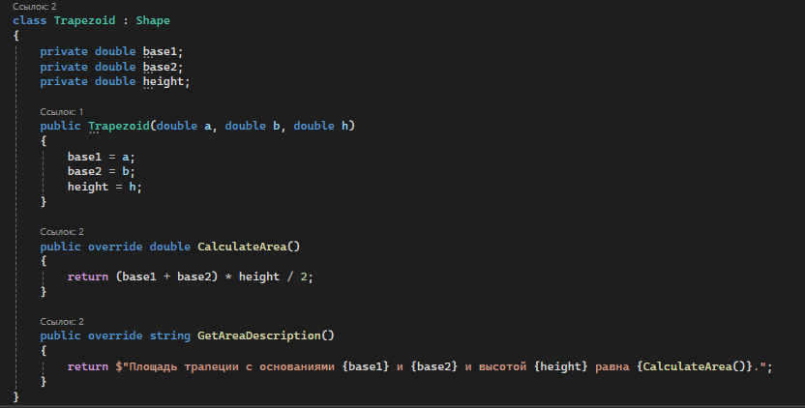

Результат:

